**Схема БД:**

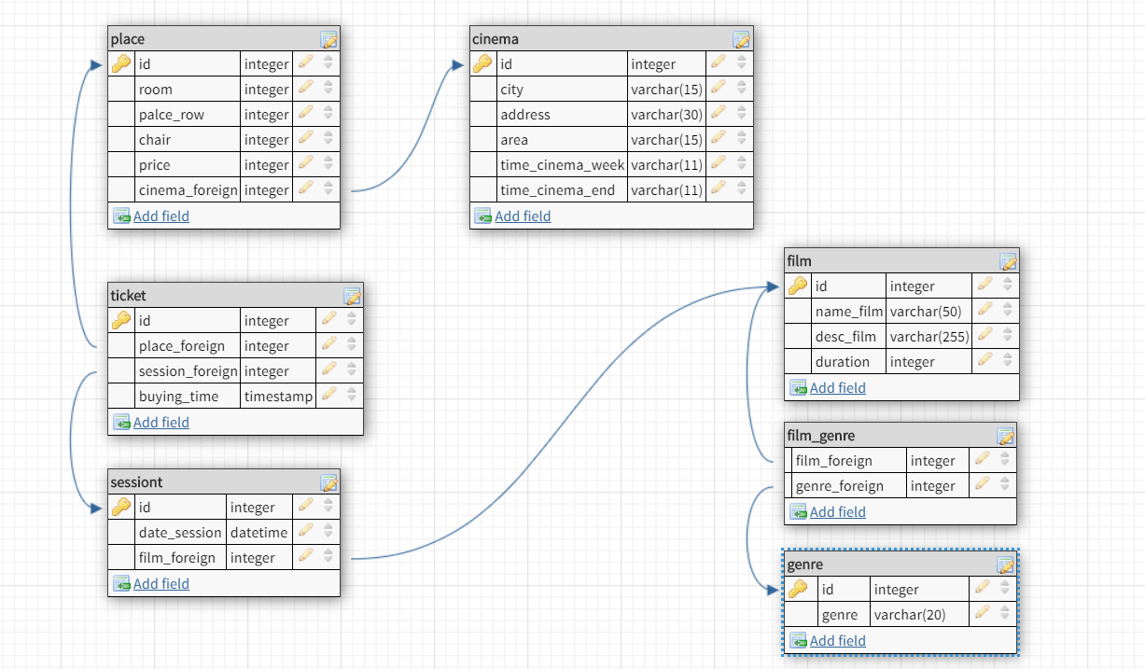

**Описание таблиц**:

В таблице **cinema(id, city, address, area,time_cinema_week, time_cinema_end)** хранятся записи кинотеатров: город, адрес, район и время работы

В таблице **place(id,room, place_row,chair,price,cinema_foreign)** хранятся залы, места и цены на каждое место(цена меняется в зависимости от выбранного ряда). cinema_foreign является внешним ключом к таблице cinema(cвязь один ко многим)

В таблице **session(id, date_session, film_foreign)** хранятся сеансы фильмов(время сеанса и id фильма). film_foreign является внешним ключом для таблицы film. Оттуда и берутся фильмы для сеанса

Таблица **ticket(id, place_foreign, session_foreign, buying_time)** является продуктом связи между таблицами place и sessiont, так как множество мест может принадлежать одному сеансу, как и множество сеансов могут принадлежать к одному месту(например, сеанс одного и того же фильма в разное время)

В таблице **film(id, name_film, desc_film, duration)** хранятся название фильмов, их описание и длительность в минутах

В таблице **genre(id, genre)** хранятся существующие жанры кино

Таблица **film_genre(film_foreign, genre_foreign)** является продуктом связи между таблицей film и genre(связь многие ко многим, так как у одного фильма может быть множество жанров и наоборот)

**Процедуры**:

**Надстройка над INSERT INTO**:

**cinemas(city, address, area, time_cinema_week, time_cinema_end)**:

CREATE DEFINER=`root`@`localhost` PROCEDURE `cinemas`(IN city VARCHAR(15),IN address VARCHAR(30), IN area VARCHAR(15),IN time_cinema_week VARCHAR(11),IN time_cinema_end VARCHAR(11))

begin

DECLARE EXIT HANDLER FOR SQLEXCEPTION SELECT 'Дубликат записи';

INSERT INTO cinema(city,address,area,time_cinema_week,time_cinema_end)

VALUES(city,address,area,time_cinema_week,time_cinema_end);

end

**places(room, r, c, id)**:

CREATE DEFINER=`root`@`localhost` PROCEDURE `places`(IN room INT, in r INT, in c int, in id int)

BEGIN

DECLARE i INT Default 1;

DECLARE j INT Default 1;

DECLARE EXIT HANDLER FOR SQLEXCEPTION SELECT 'Дубликат записи';

WHILE i!=r+1 DO

WHILE j!=c+1 DO

IF i=1 THEN

INSERT INTO place(room,place_row,chair,init,price,cinema_foreign)

VALUES(room,i,j,'300',id);

ELSE

INSERT INTO place(room,place_row,chair,init,price,cinema_foreign)

VALUES(room,i,j,'200',id);

END IF;

SET j=j+1;

END WHILE;

SET j=1;

SET i=i+1;

END WHILE;

end

**sessions(date_session, film_foreign)**:

CREATE DEFINER=`root`@`localhost` PROCEDURE `sessions`(IN date_session DATETIME,IN film_foreign VARCHAR(50))

BEGIN

DECLARE f INT Default (SELECT id FROM film WHERE name_film=film_foreign);

DECLARE EXIT HANDLER FOR SQLEXCEPTION SELECT 'Дубликат записи/отсутствует фильм';

INSERT INTO sessiont(date_session, film_foreign)

VALUES(date_session, f);

END

**films(name_film, desc_film, duration)**:

CREATE DEFINER=`root`@`localhost` PROCEDURE `films`(IN name_film VARCHAR(50),IN desc_film VARCHAR(255),IN duration INT)

BEGIN

DECLARE EXIT HANDLER FOR SQLEXCEPTION SELECT 'Дубликат записи';

INSERT INTO film(name_film, desc_film, duration)

VALUES(name_film, desc_film, duration);

END

**film_genres(film_foreign, genre_foreign):**

CREATE DEFINER=`root`@`localhost` PROCEDURE `film_genres`(IN film_foreign VARCHAR(50), IN genre_foreign VARCHAR(255))

BEGIN

DECLARE f int Default (SELECT id FROM film WHERE name_film=film_foreign);

DECLARE g int Default (SELECT id FROM genre WHERE genre=genre_foreign);

DECLARE EXIT HANDLER FOR SQLEXCEPTION SELECT 'Дубликат записи/отсутствует фильм или жанр';

INSERT INTO film_genre(film_foreign, genre_foreign)

VALUES(f, g);

END

**genres(genre_create)**:

CREATE DEFINER=`root`@`localhost` PROCEDURE `genres`(IN genre_create VARCHAR(20))

begin

DECLARE EXIT HANDLER FOR SQLEXCEPTION SELECT 'Дубликат жанра';

INSERT INTO genre(genre)

VALUES(genre_create);

end

**tickets(room_place, row_place1,chair1, cinema1, session_id)**:

CREATE DEFINER=`root`@`localhost` PROCEDURE `tickets`(IN room_place INT, IN row_place1 INT, IN chair1 INT, IN cinema1 INT, IN session_id INT)

BEGIN

DECLARE id_chair INT DEFAULT (SELECT id FROM place WHERE room=room_place AND place_row=row_place1 AND chair=chair1 AND cinema_foreign=cinema1);

DECLARE EXIT HANDLER FOR SQLEXCEPTION SELECT 'Дубликат записи';

INSERT INTO ticket(place_foreign, session_foreign)

VALUES(id_chair,session_id);

END

**Математические процедуры**:

**session_sum(session_id)**:

CREATE DEFINER=`root`@`localhost` PROCEDURE `session_sum`(IN session_id INT)

BEGIN

SELECT SUM(price)

FROM place

WHERE id IN(SELECT place_foreign FROM ticket WHERE session_foreign=session_id);

END

Результат: выводит полученную выручку за сеанс

**tickets_sold(session_id)**:

CREATE DEFINER=`root`@`localhost` PROCEDURE `tickets_sold`(IN session_id INT)

BEGIN

SELECT COUNT(id)

FROM place

WHERE id IN(SELECT place_foreign FROM ticket WHERE session_foreign=session_id);

END

Результат: выводит количество проданных билетов на сеанс

**Триггеры**:

**sessiont_AFTER_DELETE**:

CREATE DEFINER=`root`@`localhost` TRIGGER `sessiont_AFTER_DELETE` AFTER DELETE ON `sessiont` FOR EACH ROW BEGIN

DECLARE f VARCHAR(50) Default (SELECT name_film FROM film WHERE id=old.film_foreign);

DECLARE exist TINYINT(1) Default (SELECT EXISTS(SELECT ticket_film FROM ticket_audit WHERE ticket_film =f));

IF exist=0 THEN

INSERT INTO ticket_audit(ticket_film)

VALUES(f);

END IF;

SET SQL_SAFE_UPDATES = 0;

UPDATE ticket_audit

SET session_number=session_number+1

WHERE ticket_film=f;

SET SQL_SAFE_UPDATES = 1;

END

Результат: после удаления сеанса записывает в таблицу ticket_audit данные о количестве проведенных сеансов фильма(если фильма не существует- создает запись, в противном случае просто меняет счетчик)

**sessiont_BEFORE_DELETE**:

CREATE DEFINER=`root`@`localhost` TRIGGER `sessiont_BEFORE_DELETE` BEFORE DELETE ON `sessiont` FOR EACH ROW BEGIN

DECLARE ticket_counter INT Default (SELECT COUNT(id) FROM ticket WHERE session_foreign=old.id);

INSERT INTO session_audit(session_id,tickets_sold)

VALUES(old.id, ticket_counter);

END

Результат: перед удалением записи записывает в таблицу session_audit количество проданных билетов на сеанс